A l’école Saint-Vincent de Soignies, pendant la période de l’Avent, la crèche a été installée progressivement dans le grand hall d’accueil de l’école. Parents et enfants ont pu en suivre l’évolution !
Jour après jour, chaque classe a contribué à la construction de la crèche en y apportant un élément nouveau. Décor, personnages, décorations mais aussi références aux textes de l’Avent, prières… tout était inédit !
En lien avec le Fil rouge de cette année, saint François a pris place dans ce tableau en 3 dimensions ! C’est encore lui qui a inspiré la veillée de chants et prières et qui a réuni toute l’équipe éducative pour clôturer le trimestre !

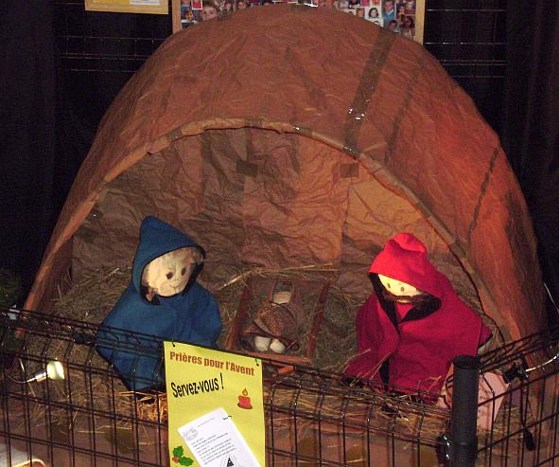
Saint François

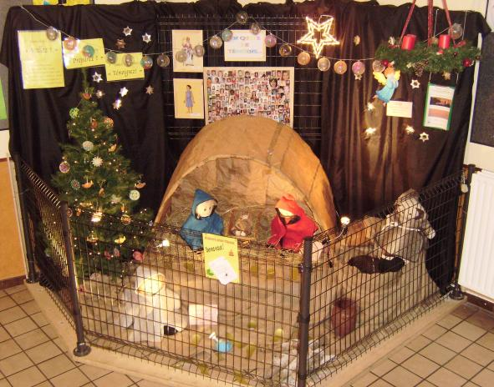 | 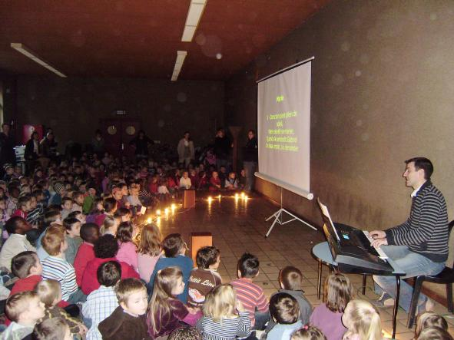

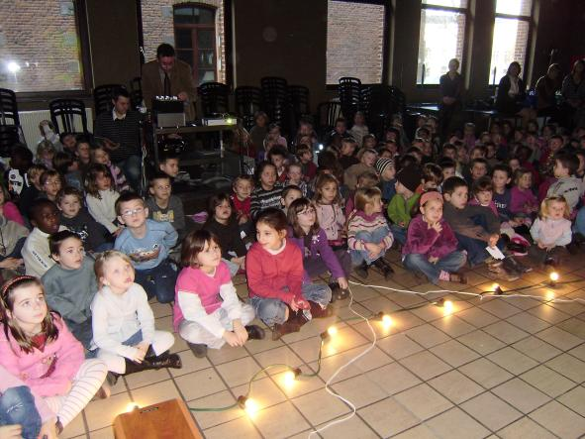 | 